T.C.
ÇAY KAYMAKAMLIĞI
ÇAY ŞEHİT KAMİL TUNA KURTULUŞ İLKOKULU MÜDÜRLÜĞÜ

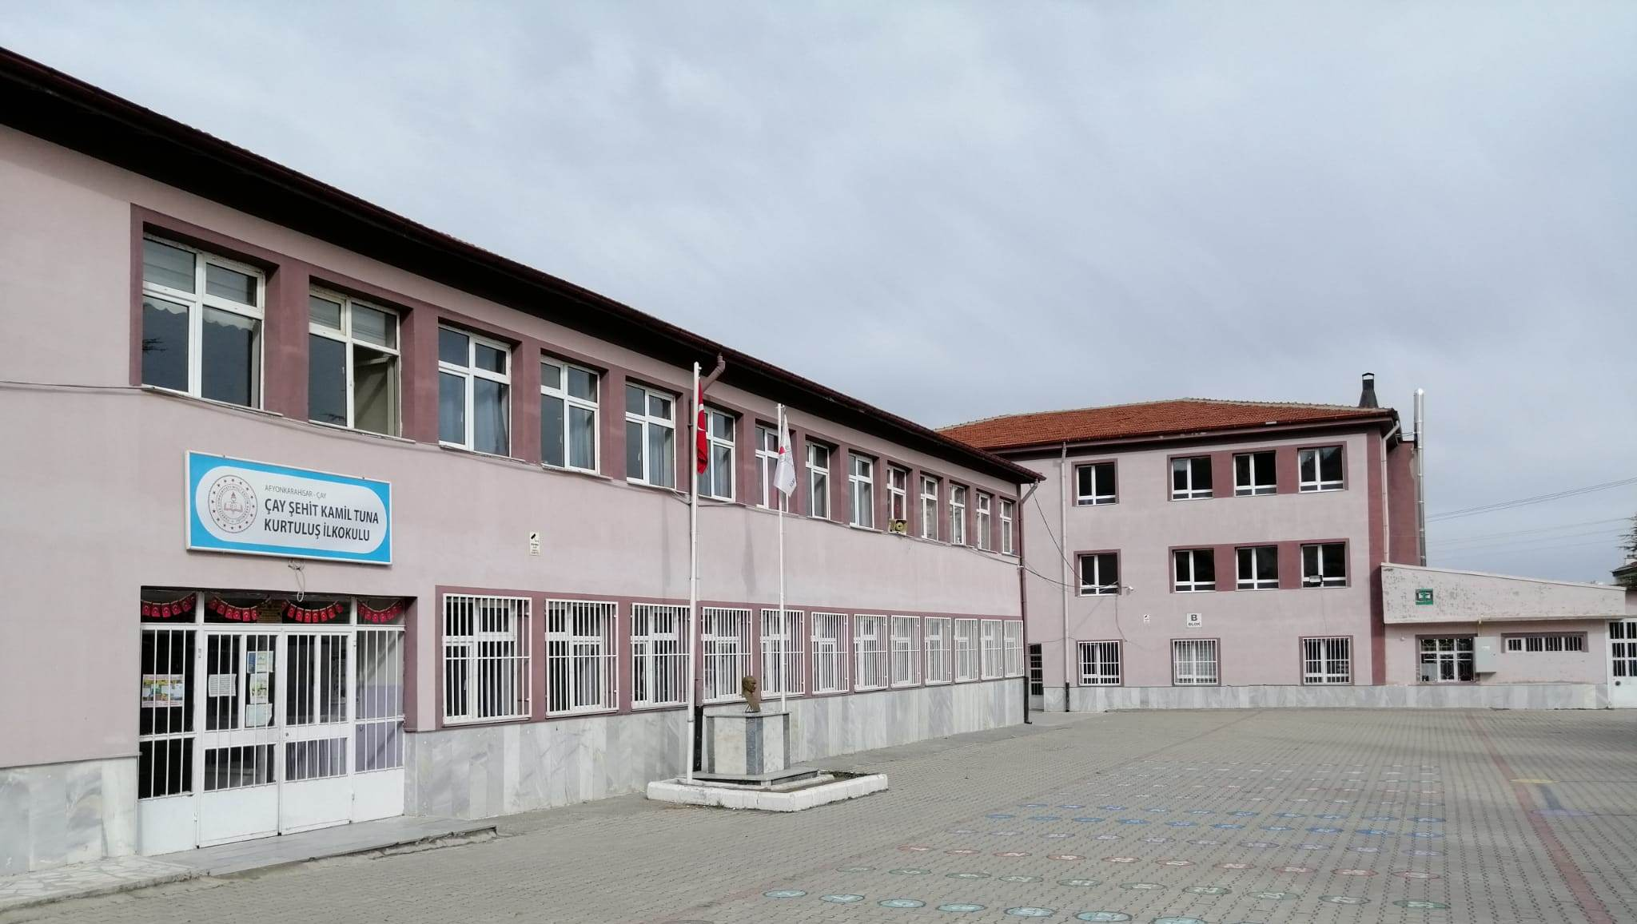

ÇAY ŞEHİT KAMİL TUNA KURTULUŞ İLKOKULU
2024-2028 STRATEJİK PLANI
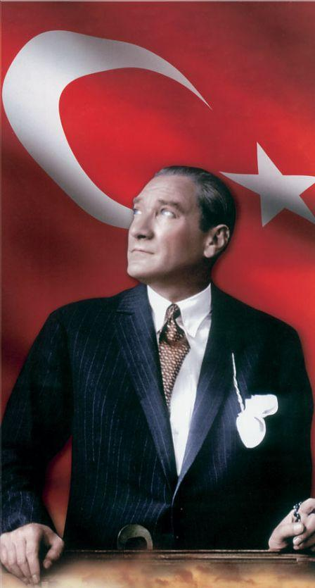

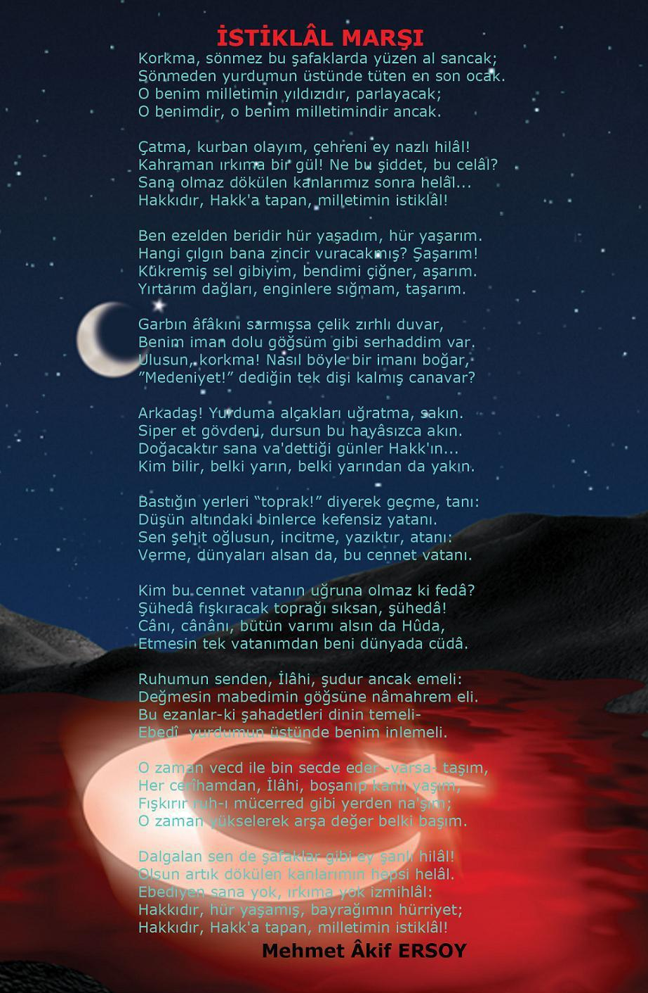

Sunuş
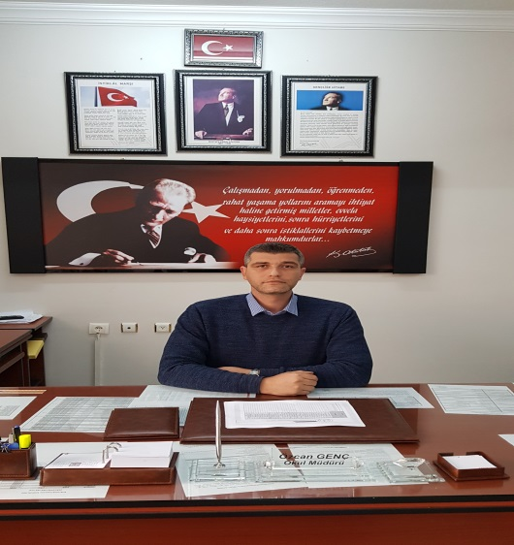
Okulumuzun misyon, vizyonu ilk olarak 2000 yılında belirlemiştir. Okulumuz, daha iyi bir eğitim seviyesine ulaşmak düşüncesiyle sürekli yenilenmeyi ve kalite kültürünü kendisine ilke edinmeyi amaçlamaktadır. Kalite kültürü oluşturmak için eğitim ve öğretim başta olmak üzere insan kaynakları ve kurumsallaşma, sosyal faaliyetler, alt yapı, toplumla ilişkiler ve kurumlar arası ilişkileri kapsayan 2019–2023 stratejik planı hazırlanmıştır.
Büyük önder Atatürk’ü örnek alan bizler; Çağa uyum sağlamış, çağı yönlendiren öğrenciler yetiştirmek için kurulan okulumuz, geleceğimizin teminatı olan öğrencilerimizi daha iyi imkânlarla yetiştirip, düşünce ufku ve yenilikçi ruhu açık Türkiye Cumhuriyetinin çıtasını daha yükseklere taşıyan bireyler olması için öğretmenleri ve idarecileriyle özverili bir şekilde tüm azmimizle çalışmaktayız.
Çay Şehit Kamil Tuna Kurtuluş İlkokulu olarak en büyük amacımız öğrencilerimizi yalnızca ortaokula hazırlamak değil, girdikleri her türlü ortamda çevresindekilere ışık tutan, hayata hazır, hayatı aydınlatan, bizleri daha da ileriye götürecek nesiller yetiştirmektir. İdare ve öğretmen kadrosuyla bizler çağa ayak uydurmuş, yeniliklere açık, Türkiye Cumhuriyetini daha da yükseltecek öğrenciler yetiştirmeyi ilke edinmiş bulunmaktayız.
Çay Şehit Kamil Tuna Kurtuluş İlkokulunun Stratejik Planı (2024 - 2028)’de belirtilen amaç ve hedeflere ulaşmamızın okulumuzun gelişme ve kurumsallaşma süreçlerine önemli katkılar sağlayacağına inanmaktayız.
Çay Şehit Kamil Tuna Kurtuluş İlkokulu öğretmen, yardımcı personel ve yöneticileri öğrenci merkezli, çevre faktörlerini dikkate alan, izleyen, takım çalışması ruhu ile planlı okul gelişim modeli çerçevesinde hazırlayacakları stratejik planın uygulanmasında öncülük edecek, ekip ruhunu canlı tutarak örnek bir okul olmak için çalışacaktır. Okulumuz bu imkâna ve dinamik bir yapıya sahiptir.
Planın hazırlanmasında emeği geçen Stratejik Plan Hazırlama Ekibi’ne, öğretmen, öğrenci ve velilerimize teşekkür ederim.
Özcan GENÇ Okul Müdürü

İçindekiler
SUNUŞ…………………………………………………………………………………………………………………………………………………………………………………1
İçindekiler ………………………………………………………………………………………………………………………………………………………………………..5
BÖLÜM I: GİRİŞ ve PLAN HAZIRLIK SÜRECİ……………………………………………………………………………………………………………………………6
BÖLÜM II: DURUM ANALİZ…………………………………………………………………………………………………………………………………………………..7
Okulun Kısa Tanıtımı …………………………………………………………………………………………………………………………………………………………..7-8
Okulun Mevcut Durumu: Temel İstatistikler……...........................................................................................................................9
PAYDAŞ ANALİZİ………………………………………………………………………………………………………………………………………………………………….13
GZFT (Güçlü, Zayıf, Fırsat, Tehdit) Analizi……………………………………………………………………………………………………………………………..23
Gelişim ve Sorun Alanları……………………………………………………………………………………………………………………………………………………..26
BÖLÜM III: MİSYON, VİZYON VE TEMEL DEĞERLER…………………………………………………………………………………………………………….28
MİSYONUMUZ…………………………………………………………………………………………………………………………………………………………………….28
VİZYONUMUZ ……………………………………………………………………………………………………………………………………………………………………..28
TEMEL DEĞERLERİMİZ…………………………………………………………………………………………………………………………………………………….28-29
BÖLÜM IV: AMAÇ, HEDEF VE EYLEMLER……………………………………………………………………………………………………………………….…….30
TEMA I: EĞİTİM VE ÖĞRETİME ERİŞİM………………………………………………………………………………………………………………………………….30
TEMA II: EĞİTİM VE ÖĞRETİMDE KALİTENİN ARTIRILMASI…………………………………………………………………………………………………….33
TEMA III: KURUMSAL KAPASİTE…………………………………………………………………………………………………………………………………………….37
V. BÖLÜM: MALİYETLENDİRME………………………………………………………………………………………………………………………………………..….39
EKLER:………………………………………………………………………………………………………………………………………………………………………………….40

BÖLÜM I: GİRİŞ ve PLAN HAZIRLIK SÜRECİ
2024-2028 dönemi stratejik plan hazırlanması süreci Üst Kurul ve Stratejik Plan Ekibinin oluşturulması ile başlamıştır. Ekip tarafından oluşturulan çalışma takvimi kapsamında ilk aşamada durum analizi çalışmaları yapılmış ve durum analizi aşamasında paydaşlarımızın plan sürecine aktif katılımını sağlamak üzere paydaş anketi, toplantı ve görüşmeler yapılmıştır.
Durum analizinin ardından geleceğe yönelim bölümüne geçilerek okulumuzun amaç, hedef, gösterge ve eylemleri belirlenmiştir. Çalışmaları yürüten ekip ve kurul bilgileri altta verilmiştir.

STRATEJİK PLAN ÜST KURULU

Üst Kurul Bilgileri |  | Ekip Bilgileri
Adı Soyadı | Unvanı | Adı Soyadı | Unvanı
Özcan GENÇ | Okul Müdürü | Adem YAŞAR | Müdür yardımcısı
Adem YAŞAR | Müdür Yardımcısı | Yakup DOĞRU | Öğretmen
İbrahim DURMUŞ | Öğretmen | Vehbi GELİŞİGÜZEL | Öğretmen
Basri ÇINAR | Okul Aile Birliği Başkanı | Yücel ŞİMŞEK | Öğretmen
Rukiye AYYILDIZ | Okul aile birliği yönetim kurulu üyesi | Mustafa GÜLLÜ | Öğretmen
 |  | Ceylan CİNGÖZ | Öğretmen
 |  | Saime ARSLAN | Gönüllü veli
 |  | Talip AKTAŞ | Gönüllü veli

BÖLÜM II: DURUM ANALİZİ
Durum analizi bölümünde okulumuzun mevcut durumu ortaya konularak neredeyiz sorusuna yanıt bulunmaya çalışılmıştır.
Bu kapsamda okulumuzun kısa tanıtımı, okul künyesi ve temel istatistikleri, paydaş analizi ve görüşleri ile okulumuzun Güçlü Zayıf Fırsat ve Tehditlerinin (GZFT) ele alındığı analize yer verilmiştir.

Okulun Kısa Tanıtımı
Çay Şehit Kamil Tuna Kurtuluş İlkokulu, 2024-2028 Stratejik Planı hazırlanırken Stratejik Plan Hazırlama ekibi olarak bu alan da Müdürlüğümüzün Tarihsel Gelişimi, Yasal yükümlülükleri ve Mevzuat Analizi, Faaliyet alanları – ürün ve hizmetlerin ilişkilendirilmesi, paydaş analizi ve Kurum içi ve dışı analizler yapılmıştır.

ÇAY ŞEHİT KAMİL TUNA KURTULUŞ İLKOKULU
Çay Şehit Kamil Tuna Kurtuluş İlkokulu 1927 H. Ahmet ÇANAKGÖZ’den yeri istimlâk edilerek inşaatına başlanmıştır. Tamamen halkın desteği ile dört derslik olarak 1930 yılında İlkokul olarak eğitim - öğretim hayatına başlamıştır. İlk öğrencilerini 1933 yılında üç yıllık belge ile mezun etmiştir.1933 yılından itibaren beş yıllık olarak eğitim öğretime devam etmiştir. 1965 yılında ikinci katının inşaatı yapılmış aynı yıl eğitim öğretime başlanmıştır.
Çevresindeki yapılaşmanın artmasından kaynaklanan öğrenci artısı nedeni ile binanın kuzeyinde 1988 yılında 9 derslik üç katlı bir bina devlet – halk işbirliği ile yapılmıştır. Bu bina 9 derslik dışında bir de çok amaçlı salon ve idare bölümleri vardır.
1990 yılında ilk yapılan bina geçici olarak Sağlık Meslek Lisesine tahsil edilmiştir.
1997–1998 öğretim yılında ilkokulumuzun ilköğretime dönüşmesi nedeni ile; ilk iki bina arasına batı tarafına üçüncü bir bina yapımına başlanmış olup 1998–1999 öğretim yılında eğitim öğretime açılmıştır.
Yine ilk iki binanın arasına ve batı tarafına ana sınıfı olarak yapılıp düzenlenen küçük bina ile birlikte okulumuz üç binadan oluşmaktadır. 2005-2006 eğitim öğretim yılında ilk yapılan binamız kullanılmaz durumda olmasından dolayı yıkılmıştır. Okulumuzun faaliyet alanı yaklaşık 12 dönümdür.
Okulumuz 20 derslikli üç bina ve geniş bir bahçesi üzerine kurulmuştur. Okulumuzun şu anki müdürü 2019 yılında göreve başlamıştır.
Okulumuzda toplam 20 derslik bulunmaktadır. Okulumuzun internet bağlantısı vardır. Okulumuzun kütüphanesi vardır. Okulumuzda okul öncesi eğitimde verilmektedir.
Okulumuzda normal öğretim yapılmaktadır. Okulumuzun öğrenci mevcudu 329’ dur.
Okulumuz İlçe Milli Eğitim Müdürlüğü ile olumlu ilişkiler içindedir. Okulumuz ile ilgili her türlü destek çevre esnafı ve hayırsever kişilerden alınabilmektedir.
Okulumuzda idareciler, öğretmenler ve destek personel dâhil 21 personel bulunmaktadır. Personelin 1 müdür ve 1 müdür yardımcısı olmak üzere 2’si idari hizmetlerde görev yapmaktadır. Okulumuzda 16 öğretmen ve 3 hizmetli kadrosu bulunmaktadır.
Öğretmenlerin %60’ı 20 yıl ve daha yukarı hizmeti olan kişilerdir bu açıdan bakıldığında öğretmenler çevreye ve okula uyum sağlamış tecrübeli bir kadro görünümündedir. Okulumuz öğretmenleri arasında mesleki ve kişisel bir dayanışma hemen göze çarpmaktadır. Öğretmenlerin eğitim öğretim faaliyetleri başarılı bir şekilde devam etmektedir.
Okulumuzun yıllık bütçesi, kırtasiye malzemeleri, bakım, onarım, temizlik, araç-gereç alımı ( bilgisayar bakım ve onarımı dahil) 25.000 TL civarında olup ayrıca su , elektrik , doğalgaz ve telefon MEB tarafından karşılanmaktadır. Okulumuzun gelirleri okul aile birliği katkıları ve hayırseverlerin katkıları ile karşılanmaktadır.(Anasınıfına ait bütçe hariç) Okulda düzenlen sosyal ve kültürel faaliyetlerin öğrencinin okul yaşantısına olumlu katkısını bilen okulumuz öğrencilere yönelik etkinliklere önem vermektedir. Ancak okulumuzun spor etkinliklerini yapabileceği spor salonu yoktur.
Öğrencilerimiz kendini doğru ifade edebilen, disiplin olayları açısından fazla sorun çıkartmayan devamsızlık oranları düşük bir kitledir.
Okulun Mevcut Durumu: Temel İstatistikler

Okul Künyesi
Okulumuzun temel girdilerine ilişkin bilgiler altta yer alan okul künyesine ilişkin tabloda yer almaktadır.

Temel Bilgiler Tablosu- Okul Künyesi
İli: Afyonkarahisar |  |  |  | İlçesi:Çay
Adres: | Şirinevler Mah. İnönü Cad. No:152 |  |  | Coğrafi Konum (link): |  | 38°35'34.7"N 31°01'12.3"E
Telefon Numarası: | 0272 6312012 |  |  | Faks Numarası: |  | -
e- Posta Adresi: | 700974@meb.k12.tr |  |  | Web sayfası adresi: |  | caykurtulus@mebk12.tr
Kurum Kodu: | 700974 |  |  | Öğretim Şekli: |  | Tam Gün
Okulun Hizmete Giriş Tarihi : 1930 |  |  |  | Toplam Çalışan Sayısı |  | 21
Öğrenci Sayısı: | Kız | 142 |  | Öğretmen Sayısı | Kadın | 8
Öğrenci Sayısı: | Erkek | 177 |  | Öğretmen Sayısı | Erkek | 8
Öğrenci Sayısı: | Toplam | 319 |  | Öğretmen Sayısı | Toplam | 16
Derslik Başına Düşen Öğrenci Sayısı |  |  | :22,78 | Şube Başına Düşen Öğrenci Sayısı |  |  | 22,78
Öğretmen Başına Düşen Öğrenci Sayısı |  |  | :19.93 | Şube Başına 30’dan Fazla Öğrencisi Olan Şube Sayısı |  |  | :0
Öğrenci Başına Düşen Toplam Gider Miktarı |  |  | 265,00 | Öğretmenlerin Kurumdaki Ortalama Görev Süresi |  |  | 7,71

Çalışan Bilgileri
Okulumuzun çalışanlarına ilişkin bilgiler altta yer alan tabloda belirtilmiştir.
Çalışan Bilgileri Tablosu
Unvan* | Erkek | Kadın | Toplam
Okul Müdürü ve Müdür Yardımcısı | 2 | 0 | 2
Sınıf Öğretmeni | 7 | 5 | 12
Okul Öncesi Öğretmeni | 0 | 2 | 2
Branş Öğretmeni | 0 | 1 | 1
Rehber Öğretmen | 1 | 0 | 1
İdari Personel | 0 | 0 | 0
Yardımcı Personel | 3 | 0 | 3
Güvenlik Personeli | 0 | 0 | 0
Toplam Çalışan Sayıları | 13 | 8 | 21

Okulumuz Bina ve Alanları
Okulumuzun binası ile açık ve kapalı alanlarına ilişkin temel bilgiler altta yer almaktadır.

Okul Yerleşkesine İlişkin Bilgiler
Okul Bölümleri |  | Özel Alanlar | Var | Yok
Okul Kat Sayısı | 2 | Çok Amaçlı Salon | X
Derslik Sayısı | 19 | Çok Amaçlı Saha | X
Derslik Alanları (m2) | 49 | Kütüphane | X
Kullanılan Derslik Sayısı | 14 | Fen Laboratuvarı | X
Şube Sayısı | 14 | Bilgisayar Laboratuvarı |  | X
İdari Odaların Alanı (m2) | 45 | İş Atölyesi |  | X
Öğretmenler Odası (m2) | 49 | Beceri Atölyesi |  | X
Okul Oturum Alanı (m2) | 953 | Pansiyon |  | X
Okul Bahçesi (Açık Alan)(m2) | 3716
Okul Kapalı Alan (m2) | 1010
Sanatsal, bilimsel ve sportif amaçlı toplam alan (m²) | 98
Kantin (m2) | 15
Tuvalet Sayısı | 22
Diğer (………….)

Sınıf ve Öğrenci Bilgileri
Okulumuzda yer alan sınıfların öğrenci sayıları alttaki tabloda verilmiştir.

SINIFI | Kız | Erkek | Toplam | SINIFI | Kız | Erkek | Toplam
ANASINIFI A | 4 | 11 | 15 | 2/C SINIFI | 12 | 12 | 24
ANASINIFI B | 6 | 10 | 16 | 3/A SINIFI | 12 | 15 | 27
1/A SINIFI | 13 | 14 | 27 | 3/B SINIFI | 12 | 14 | 26
1/B SINIFI | 11 | 13 | 24 | 3/C SINIFI | 15 | 12 | 27
1/C SINIFI | 11 | 13 | 24 | 4/A SINIFI | 7 | 13 | 20
2/A SINIFI | 9 | 14 | 23 | 4/B SINIFI | 10 | 11 | 21
2/B SINIFI | 12 | 14 | 26 | 4/C SINIFI | 8 | 11 | 19
*Sınıf sayısına göre istenildiği kadar satır eklenebilir.

Donanım ve Teknolojik Kaynaklarımız
Teknolojik kaynaklar başta olmak üzere okulumuzda bulunan çalışır durumdaki donanım malzemesine ilişkin bilgiye alttaki tabloda yer verilmiştir.
Teknolojik Kaynaklar Tablosu
Akıllı Tahta Sayısı | 17 | TV Sayısı | 1
Masaüstü Bilgisayar Sayısı | 1 | Yazıcı Sayısı | 4
Taşınabilir Bilgisayar Sayısı | 3 | Fotokopi Makinası Sayısı | 1
Projeksiyon Sayısı | 3 | İnternet Bağlantı Hızı | ADSL 1Mbit

Gelir ve Gider Bilgisi
Okulumuzun genel bütçe ödenekleri, okul aile birliği gelirleri ve diğer katkılarda dâhil olmak üzere gelir ve giderlerine ilişkin son iki yıl gerçekleşme bilgileri alttaki tabloda verilmiştir.

Yıllar | Gelir Miktarı (TL) | Gider Miktarı (TL)
2022 | 14.930,00 | 14.828,30
2023 | 22.169,51 | 21.132,75

PAYDAŞ ANALİZİ
Kurumumuzun temel paydaşları öğrenci, veli ve öğretmen olmakla birlikte eğitimin dışsal etkisi nedeniyle okul çevresinde etkileşim içinde olunan geniş bir paydaş kitlesi bulunmaktadır. Paydaşlarımızın görüşleri anket, toplantı, dilek ve istek kutuları, elektronik ortamda iletilen önerilerde dâhil olmak üzere çeşitli yöntemlerle sürekli olarak alınmaktadır.
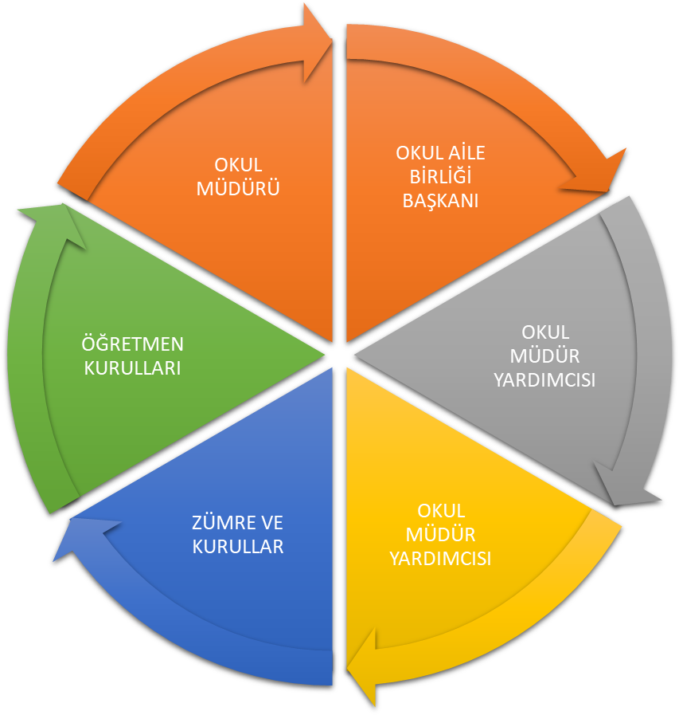

Paydaş anketlerine ilişkin ortaya çıkan temel sonuçlara altta yer verilmiştir:

ÇAY ŞEHİT KAMİL TUNA KURTULUŞ İLKOKULU MÜDÜRLÜĞÜ
STRATEJİK PLANI (2024-2028)

“ÖĞRETMEN GÖRÜŞ VE DEĞERLENDİRMELERİ” ANKET FORMU”
Sıra No | MADDELER | KATILMA DERECESİ
Sıra No | MADDELER | Kesinlikle Katılıyorum | Katılıyorum | Kararsızım | Kısmen Katılıyorum | Katılmıyorum
1 | Okulumuzda alınan kararlar, çalışanların katılımıyla alınır. | 9 | 6 | 2 | 1
2 | Kurumdaki tüm duyurular çalışanlara zamanında iletilir. | 14 | 4
3 | Her türlü ödüllendirmede adil olma, tarafsızlık ve objektiflik esastır. | 12 | 4 | 1 | 1
4 | Kendimi, okulun değerli bir üyesi olarak görürüm. | 10 | 4 | 2 | 1
5 | Çalıştığım okul bana kendimi geliştirme imkânı tanımaktadır. | 8 | 6 | 4
6 | Okul, teknik araç ve gereç yönünden yeterli donanıma sahiptir. | 9 | 3 | 3 | 2 | 1
7 | Okulda çalışanlara yönelik sosyal ve kültürel faaliyetler düzenlenir. | 8 | 4 | 3 | 3
8 | Okulda öğretmenler arasında ayrım yapılmamaktadır. | 12 | 5 | 3
9 | Okulumuzda yerelde ve toplum üzerinde olumlu etki bırakacak çalışmalar yapmaktadır. | 9 | 5 | 1 | 3
10 | Yöneticilerimiz, yaratıcı ve yenilikçi düşüncelerin üretilmesini teşvik etmektedir. | 12 | 6 | 2
11 | Yöneticiler, okulun stratejilerini, iyileştirmeye açık alanlarını vs. çalışanlarla paylaşır. | 10 | 4 | 3 | 1
12 | Okulumuzda sadece öğretmenlerin kullanımına tahsis edilmiş yerler yeterlidir. | 11 | 5 | 2
13 | Alanıma ilişkin yenilik ve gelişmeleri takip eder ve kendimi güncellerim. | 12 | 3 | 2 | 1

NOT: Ankete 18 öğretmen katılmıştır.

Öğretmenlerin Görüş İstatistikleri ;

% 58,11 => Kesinlikle Katılıyorum
% 25,21 => Katılıyorum
% 11,96 => Kararsızım
% 5,55 => Kısmen Katılıyorum
% 0,74 => Katılmıyorum

ÇAY ŞEHİT KAMİL TUNA KURTULUŞ İLKOKULU MÜDÜRLÜĞÜ
STRATEJİK PLANI (2024-2028)

ÖĞRENCİ GÖRÜŞ VE DEĞERLENDİRMELERİ ANKET FORMU VERİ ANALİZİ

MADDELER | KATILMA DERECESİ
MADDELER | Kesinlikle Katılıyorum | Katılıyorum | Kararsızım | Kısmen Katılıyorum | Katılmıyorum | Katılımcı Sayısı
1-Öğretmenlerimle ihtiyaç duyduğumda rahatlıkla görüşebilirim. | 78 | 35 | 15 | 9 | 3 | 140
2-Okul müdürü ile ihtiyaç duyduğumda rahatlıkla konuşabiliyorum. | 62 | 30 | 24 | 20 | 4 | 140
3-Okulun rehberlik servisinden yeterince yararlanabiliyorum. | 65 | 45 | 5 | 20 | 5 | 140
4-Okula ilettiğimiz öneri ve isteklerimiz dikkate alınır. | 75 | 34 | 10 | 15 | 6 | 140
5-Okulda kendimi güvende hissediyorum. | 94 | 32 | 8 | 4 | 2 | 140
6-Okulda öğrencilerle ilgili alınan kararlarda bizlerin görüşleri alınır. | 45 | 36 | 17 | 30 | 12 | 140
7-Öğretmenler yeniliğe açık olarak derslerin işlenişinde çeşitli yöntemler kullanmaktadır. | 86 | 42 | 3 | 7 | 2 | 140
8-Derslerde konuya göre uygun araç gereçler kullanılmaktadır. | 79 | 35 | 5 | 16 | 5 | 140
9-Teneffüslerde ihtiyaçlarımı giderebiliyorum. | 80 | 45 | 2 | 10 | 3 | 140
10-Okulun içi ve dışı temizdir. | 65 | 43 | 9 | 15 | 8 | 140
11-Okulun binası ve diğer fiziki mekânlar yeterlidir. | 66 | 34 | 12 | 18 | 10 | 140
12-Okul kantininde satılan malzemeler sağlıklı ve güvenlidir. | 96 | 30 | 4 | 5 | 5 | 140
13-Okulumuzda yeterli miktarda sanatsal ve kültürel faaliyetler düzenlenmektedir. | 45 | 26 | 15 | 41 | 13 | 140

NOT: Ankete 140 öğrenci katılmıştır.
Öğrencilerin Görüş İstatistikleri ;
% 51,42 => Kesinlikle Katılıyorum
% 25,65 => Katılıyorum
% 11,53 => Kısmen Katılıyorum
% 7,08 => Kararsızım
% 4,28 => Katılmıyorum

ÇAY ŞEHİT KAMİL TUNA KURTULUŞ İLKOKULU MÜDÜRLÜĞÜ
STRATEJİK PLANI (2024-2028)

VELİ GÖRÜŞ VE DEĞERLENDİRMELERİ ANKET FORMU
Sıra No | MADDELER | KATILMA DERECESİ
Sıra No | MADDELER | Kesinlikle Katılıyorum | Katılıyorum | Kararsızım | Kısmen Katılıyorum | Katılmıyorum
1 | İhtiyaç duyduğumda okul çalışanlarıyla rahatlıkla görüşebiliyorum. | 58 | 8 | 2 | 3 | 1
2 | Bizi ilgilendiren okul duyurularını zamanında öğreniyorum. | 64 | 4 | 1 | 2 | 1
3 | Öğrencimle ilgili konularda okulda rehberlik hizmeti alabiliyorum. | 36 | 22 | 8 | 5 | 1
4 | Okula ilettiğim istek ve şikâyetlerim dikkate alınıyor. | 40 | 24 | 3 | 3 | 2
5 | Öğretmenler yeniliğe açık olarak derslerin işlenişinde çeşitli yöntemler kullanmaktadır. | 55 | 13 | 1 | 2 | 1
6 | Okulda yabancı kişilere karşı güvenlik önlemleri alınmaktadır. | 49 | 15 | 4 | 3 | 1
7 | Okulda bizleri ilgilendiren kararlarda görüşlerimiz dikkate alınır. | 34 | 23 | 5 | 8 | 2
8 | E-Okul Veli Bilgilendirme Sistemi ile okulun internet sayfasını düzenli olarak takip ediyorum. | 32 | 26 | 2 | 9 | 3
9 | Çocuğumun okulunu sevdiğini ve öğretmenleriyle iyi anlaştığını düşünüyorum. | 48 | 17 | 1 | 4 | 2
10 | Okul, teknik araç ve gereç yönünden yeterli donanıma sahiptir. | 40 | 23 | 4 | 3 | 2
11 | Okul her zaman temiz ve bakımlıdır. | 54 | 14 | 1 | 3
12 | Okulun binası ve diğer fiziki mekânlar yeterlidir. | 30 | 22 | 8 | 10 | 2
13 | Okulumuzda yeterli miktarda sanatsal ve kültürel faaliyetler düzenlenmektedir. | 34 | 26 | 5 | 6 | 1

NOT: Ankete 72 veli katılmıştır.

Öğretmenlerin Görüş İstatistikleri ;
% 61,32 => Kesinlikle Katılıyorum
% 25,32 => Katılıyorum
% 4,80 => Kararsızım
% 6,51 => Kısmen Katılıyorum
% 2,02 => Katılmıyorum

Öğrenci görüş ve değerlendirmeleri anket formunda öğrencilerin yazılı ifadelerinin okulun olumlu ve olumsuz yönlerinin sınıflandırılması.
Öğrenci Görüş ve Değerlendirmeleri Anketinde Öğrencilerin Yazılı olarak İfade
Ettikleri Okulun Olumlu (başarılı) - Olumsuz (başarısız) Yönleri
14.Okulumuzun Olumlu (başarılı) Yönlerine İlişkin Görüşleriniz. | Okulumuzun Olumsuz (başarısız) Yönlerine İlişkin  Görüşleriniz.
- Okulun düzenli olması  - Okulu temizleyenlerin olması  - Okul bahçesindeki mini futbol sahasının olması  - Okulun bahçesinde satranç yerinin olması  - Kursların olması  - Akıllı tahtaların olması  - Projelerin olması  - Kamera sisteminin olması  - Okulda çeşitli faaliyetlerin yapılması  - Öğretmenler çok iyi  - Dilek kutusunun olması  - Görüşlerimin dikkate alınması | - Okul bahçe zeminin iyi olmaması  - Okul bahçe temizliğinin daha iyi olamaması  - Koridorlarda gürültü olması  - Kütüphanenin kullanım alanının yetersiz olması  - Sanatsal faaliyetlerin az olması

Öğretmen görüş ve değerlendirmeleri anket formunda öğrencilerin yazılı ifadelerinin okulun olumlu ve olumsuz yönlerinin sınıflandırılması

Öğretmen Anketi Sonuçları:
Öğretmen Görüş ve Değerlendirmeleri Anketinde Öğretmenlerin Yazılı olarak İfadeEttikleri
Okulun Olumlu (başarılı) - Olumsuz (başarısız) Yönleri
14.Okulumuzun Olumlu (başarılı) Yönlerine İlişkin Görüşleriniz. | Okulumuzun Olumsuz (başarısız) Yönlerine İlişkin  Görüşleriniz.
1-Öğretmenlerin işbirliği | 1-Personel yaş ortalamasının yüksekliği
içerisinde olması | 2-Zaman zaman iletişim yetersizliği
2-Okulumuzun yenilik ve | 3- Okulun fiziki olarak eski olması.
gelişimlere açık olması | 4- Çalışanlara yönelik sosyal ve kültürel  faaliyetlerin azlığı
3-Teknolojik alt yapı | 5- Velilerin okula çok fazla müdahele
4-Deneyimli insan | etmeleri
kaynakları
5-Tercih edilen bir kurum
olması
6-Okulumuzda alınan
kararların adil, tarafsız,
objektif bir şekilde
çalışanların katılımıyla
alınması
7-Yenilik ve gelişmeleri
takip eden bir idare
yapısının olması

Veli Anketi Sonuçları:

Olumlu Yönlerimiz:
-İhtiyaç duyulduğunda okulumuz çalışanlarıyla rahatlıkla görüşülebilmektedir.
-Okulumuz ile ilgi durumlar zamanında veli ve öğrencilere duyurulmaktadır.
-Okulumuza iletilen şikayetler ve istekler dikkate alınmaktadır.
-Okulumuz öğretmenleri yenilikçi ve farklı yaklaşımlarla ders işlemektedir.
- Okulumuz veliler tarafından sevilmektedir.
-Okul teknik yönden yeterli araç gereç ve donanıma sahiptir.

Olumsuz Yönlerimiz:

- Bizleri ilgilendiren konularda istek ve görüşlerimiz her zaman dikkate alınmamaktadır.

KURUM İÇİ ANALİZ

Kurum Kültürü Analizi
Müdürlüğümüzde kurum kültürünün oluşturulması için iş ve işlemlerde birim içi ve birimler arası koordinasyon sağlanmaktadır. Birimlerde görevlendirilen personel, katıldığı hizmet içi eğitimlere, ilgi ve yeteneklerine göre belirlenmektedir. Müdürlüğümüzde görevli şube müdürleri, birim şefleri ve birim personeli arasında hiyerarşik bir sistem olmakla birlikte gerek yöneticiler gerekse personel arasında yatay iletişim mevcuttur. Her çalışanın fikirlerini rahatlıkla ifade edebileceği şekilde koordinasyon mekanizması oluşturulmuştur. Yönetici ve personelimizin mesleki yetkinliklerinin geliştirilmesi için hizmet içi eğitim faaliyetlerine katılımları teşvik edilmektedir. Stratejik Yönetim Sürecinde karar alma mekanizması işletilirken iç ve dış paydaşların görüşleri dikkate alınmaktadır. Müdürlüğümüz çalışmalarına etki düzeyleri ve önemleri değerlendirilerek beklenti ve öneriler, karar alma mekanizmasına dâhil edilmektedir. Çalışmalar kurgulanırken dönemsel, çevresel, sosyolojik ve benzeri değişkenler dikkate alınmakta, sorunların çözümü ve ihtiyaçların giderilmesi amacıyla yapılan çalışmalarda bu değişkenler değerlendirilmektedir.
Stratejik plan hazırlanması çalışmaları kapsamında yapılan tüm faaliyetler İlçe Milli Eğitim Müdürümüzün bilgileri ve tensipleri dâhilinde yürütülmektedir. Ancak stratejik planlama ve izleme-değerlendirme çalışmaları başta olmak üzere “Stratejik Yönetim Süreci” ile ilgili iş ve işlemleri koordine edecek nitelikte personelin yeterli sayıda bulunmaması, bu alanda çalışan personelin yerinin değiştirilmesi ve konudaki ihtiyacın giderilmesi zorunluluğunu ortaya koymaktadır.
2024-2028 Stratejik Plan hazırlık çalışmaları kapsamında analiz çalışmalarında elde edilen bulgu, sonuç, öneri ve değerlendirmeler aşağıda sunulmuştur.
Çalışma sonuçlarına göre geliştirmeye açık alanlar öncelik sırasına göre aşağıda sıralanmıştır;
1- Halk Eğitim Merkezleri ile iş birliği artırma
2- Mesleki ve teknik eğitimde istihdamı artırma
- Okul binası, bahçe, spor salonu vb. imkânlarının çoğaltılması
- Kurumumuzun çevre düzenlemesini güzelleştirmek
- Kurumumuz sosyal imkânlarını artırmak
Gerçekleştirilen analizlere göre kurumun güçlü olduğu alanlar öncelik sırasına göre:
- Kurumumuz erişebilirdir
- Kurumumuz çözüm odaklıdır.
- Kurumumuz insan haklarına önem verir.
- Kurumumuz bireysel farklılıklara saygı gösterir.
- Kurumumuzun çalışmaları hizmet odaklıdır.
- Kurumumuz etik değerlere sahiptir.
- Kurumumuz teknolojik imkânlar sunar.
- Kurumumuz güvenlidir.
- Kurumumuz yenilikçidir.
- Kurumumuz şeffaftır.
- Kurumumuz adildir.
- Kurumumuz temizlik faaliyetlerine önem verir.

Teşkilat Yapısı
Çay Şehit Kamil Tuna Kurtuluş İlkokulu Müdürlüğü 14/09/2011 tarih ve 28054 sayılı Kanunun 652 sayılı kararname ile yönetim ve organizasyon yapısı belirlenmiş olup iş ve işlemlerini bu kanun doğrultusunda yürütmektedir.
27.06.2019 tarih ve 30814 sayılı Resmi Gazetede yayınlanan Milli Eğitim Bakanlığına bağlı Eğitim Kurumları Yönetici ve Öğretmenlerinin norm kadrolarına ilişkin yönetmelik doğrultusunda oluşturulmuştur.
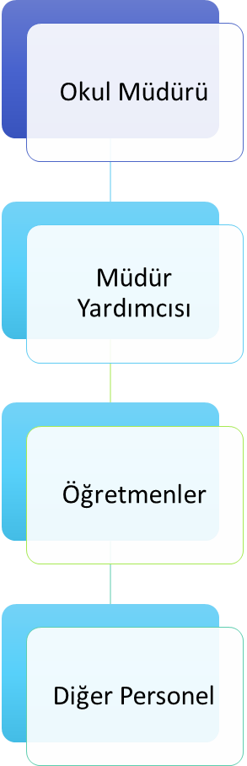

Çay Şehit Kamil Tuna Kurtuluş İlkokulu Teşkilat Şeması

İnsan Kaynakları
Kurumlarda insan kaynaklarını, organizasyonel amaçlar doğrultusunda en verimli şekilde kullanmak; insan kaynağının iç ve dış gelişmelere uygun olarak etkin bir şekilde planlanmasını, geliştirilmesini ve değerlendirilmesini sağlamak kurumun verimliliği açısından büyük önem taşımaktadır.
Çay Şehit Kamil Tuna Kurtuluş İlkokulu Müdürlüğü teşkilatı personel dağılımları ve bilgileri aşağıda yer alan tablolarda belirtilmiştir.
Çay Şehit Kamil Tuna Kurtuluş İlkokulu Personel Yapısı

PERSONEL DURUMU
GÖREV ÜNVANI | TOPLAM | ASİL | VEKİL | BOŞ
OKUL MÜDÜRÜ | 1 | 1 | ---- | ----
MÜDÜR YARDIMCISI | 1 | 1 | ---- | ----
ÖĞRETMEN | 16 | 16 | ---- | ---

Genel İdare, Teknik, Sağlık Ve Yardımcı Hizmetler Sınıfındaki Personel Durumu

EĞİTİM ÖĞRETİM DIŞI PERSONEL DURUMU
PERSONEL GÖREV VE ÜNVANI | OLMASI GEREKLİ NORM | MEVCUT DURUM | İHTİYAÇ
YARDIMCI HİZMETLER SINIFI | 3 | 3 | 0
TOPLAM | 3 | 3 | 0

Teknolojik Kaynaklar
Kurumumuzda elektronik ortamda belge aktarım işlemleri DYS (Doküman Yönetim Sistemi) ile gerçekleştirilmektedir. Ayrıca Müdürlüğümüz ve diğer kurumlar arasında DYS aracılığıyla yazışmalar yapılmaktadır.
Bakanlığımızın kurmuş olduğu MEBBİS vâsıtasıyla, kurumsal ve bireysel iş ve işlemlerin büyük bölümü, ayrıca personel ve öğrenci işlemlerini içeren modüller tek bir yapıda kurgulanmış, teşkilatın tüm birimlerinin kullanımına sunulmuştur. Bütün okul ve kurumlarda MEBBİS üzerinden “Yatırım İşlemleri, MEİS, e-Alacak, e-Burs, Evrak, TEFBİS, Kitap Seçim, e-Okul, Veli Bilgilendirme Sistemi” ve benzeri başlıklarında çalışmalar yürütülmektedir. Bakanlığımızın Veri Toplama Sistemi aktif olarak kullanılmaktadır.

FATİH Projesi Okullara Dağıtılan Tablet, Akıllı tahta, Projeksiyon ve Yazıcı Sayıları

Tablet  Bilgisayar  Sayısı | Akıllı Tahta  Sayısı | Projeksiyon  Sayısı | Çok Amaçlı  Yazıcı Sayısı
- | 17 | 3 | 2

Teknolojik Kaynaklar

SIRA NO | ÜRÜN ADI | MİKTARI
1 | Bilgisayar ve Çevre Birimleri | 10
2 | Ses, Görüntü ve Sunum Cihazları | 3
3 | Fotokopi Makinesi | 2
4 | Haberleşme Cihazları | 3
5 | Yazıcılar | 8
Fiziki kaynak analiziyle, özellikle idarenin bina, arazi ve altyapısı ile sahip olduğu taşıtların özellikleri ve sayıları belirlenir. Söz konusu analiz, idarenin sahip olduğu fiziki varlıklara ilişkin nicel verilerin tespit edilmesiyle sınırlandırılmaz, idarenin faaliyetlerini yerine getirebilmesi için gereksinim duyduğu fiziki kaynakların sahip olması gereken nitelikleri de incelenir. Bu çerçevede, faaliyetlerin yürütülmesinde kullanılacak kaynakların gerektirdiği niteliklerin sağlıklı bir şekilde belirlenebilmesi için iş analizi ve süreç analizi çalışmalarının yapılması, fiziki kaynak analizinin etkinliğini artırır.

Mali Kaynaklar
Planlama sürecinin önemli unsurlarından biri de maliyetlendirmedir. Belirlenen amaç ve hedeflere ulaşabilmek için kaynakların bütçeyle ilişkilendirilmesi gerekmektedir. Böylece kaynakların belirlenmiş olan amaçlar doğrultusunda daha etkili ve verimli bir şekilde kullanılması sağlanacaktır.
Eğitim ve öğretimin başlıca finans kaynaklarını merkezî yönetim bütçesinden ayrılan pay, il özel idareleri bütçesinden ayrılan kaynaklar, ulusal ve uluslararası kurum kuruluşlardan sağlanan hibe, kredi ve burslar, gerçek ve tüzel kişilerin bağışları ve okul-aile birlikleri gelirleri oluşturmaktadır.
Çay Şehit Kamil Tuna Kurtuluş İlkokulu Kaynak Tablosu (2023-2027)

Kaynak Tablosu | 2023 | 2024 | 2025 | 2026 | 2027 | Toplam
Genel Bütçe | 46,459 | 55.000 | 65.000 | 75.000 | 85.000 | 326.459
Valilikler ve Belediyelerin Katkısı | 0 | 0 | 0 | 0 | 0 | 0
Diğer (Okul Aile Birlikleri) | 22.170 | 29.000 | 36.000 | 43.000 | 50.000 | 180.170
TOPLAM | 68.629 | 84.000 | 101.000 | 118.000 | 135.000 | 506.629
GZFT (Güçlü, Zayıf, Fırsat, Tehdit) Analizi
Okulumuzun temel istatistiklerinde verilen okul künyesi, çalışan bilgileri, bina bilgileri, teknolojik kaynak bilgileri ve gelir gider bilgileri ile paydaş anketleri sonucunda ortaya çıkan sorun ve gelişime açık alanlar iç ve dış faktör olarak değerlendirilerek GZFT tablosunda belirtilmiştir. Dolayısıyla olguyu belirten istatistikler ile algıyı ölçen anketlerden çıkan sonuçlar tek bir analizde birleştirilmiştir.
Kurumun güçlü ve zayıf yönleri donanım, malzeme, çalışan, iş yapma becerisi, kurumsal iletişim gibi çok çeşitli alanlarda kendisinden kaynaklı olan güçlülükleri ve zayıflıkları ifade etmektedir ve ayrımda temel olarak okul müdürü/müdürlüğü kapsamından bakılarak iç faktör ve dış faktör ayrımı yapılmıştır.

İçsel Faktörler
Güçlü Yönler
Öğrenciler | - Öğrenci sınıf mevcutlarının uygun olması  - Öğrenci devamsızlık oranının düşük olması  - Nitelikli ve düzenli eğitim ve etkinlikler düzenlenmesi
Çalışanlar | - Tecrübeli ve istekli öğretim kadrosunun olması  - Kurum yöneticilerinin deneyimli ve işbirliğine yatkın olması  - Teknolojiyi kullanabilen bir eğitim kadrosunun olması  - Yardımcı personelin yeterli olması
Veliler | - Velilerimiz eğitim sürecinde öğretmenlerimizle ve okul yönetimi ile iş birliği içinde olması.  - Okul –Aile Birliğinin okula karşı duyarlı olması
Bina ve Yerleşke | - Derslik sayısının yeterli olması  - Okul binamızın düzenli, temiz ve bütün imkânlarının yeterli olması.
Donanım | - Bilgi ve iletişim teknolojilerinin(akıllı tahta) eğitim ve öğretim süreçlerinde etkin bir şekilde kullanılması  - Öğretmenlere, sınıflarda teknolojiyi materyal olarak kullanma  - fırsatının verilmesi Bilişim altyapısının olması ve kullanılması  - Güçlü ve köklü bir yapıya sahip olması
Bütçe | - İlçe Milli eğitim müdürlüğümüz kırtasiye, temizlik vb ihtiyaçlarımızı karşılaması.
Yönetim Süreçleri | - Yönetim tarafından kurum kültürünün oluşturulmuş olması  - Okul kararları alınırken paydaşların görüş ve önerilerinin dikkate alınması  - Yönetim süreçleri içerisinde öğretmenlerimizin, öğrencilerimizin ve velilerimizin görüşleri alınarak başarılı bir yönetim süreci olması.
İletişim Süreçleri | - Kurum içi iletişim kanallarının açık olması

Zayıf Yönler
Öğrenciler | - Öğrencilerin okuma alışkanlıklarının yetersizliği  - Eğitim materyallerinin yeterince güncel olmaması
Çalışanlar | - Öğretmenlerin mesleki gelişimlerini artırıcı faaliyetlerinin azlığı
Veliler | - Veli- okul işbirliğinin istenilen düzeyde olmaması  - Veli toplantılarına katılımın beklenen düzeyde olmaması  - Velinin aşırı korumacılık anlayışı
Bina ve Yerleşke | - Okul binasının depreme dayanıksız olması sebebiyle güçlendirmeye ihtiyaç duyulması
Donanım | - Okulun spor salonunun olmaması
Bütçe | - Okulumuzdaki eksiklikleri giderecek bütçenin yetersiz olması
Yönetim Süreçleri | - Yönetici, öğretmen ve çalışanların motivasyon ve örgütsel bağlılık düzeylerinin düşük olması
İletişim Süreçleri

Dışsal Faktörler
Fırsatlar

Politik | - Çevremizde kurumsal ve bireysel bazda sürekli gelişmeyi hedefleyen bilinç düzeyinin artıyor olması.  - Bakanlığımızda; katılımcı, planlı, gelişimci, şeffaf ve performansa dayalı stratejik yönetim” anlayışına geçme çabaları  - Girişimcilik konusunda farkındalığın artması
Ekonomik | - Ekonomik durumları iyi olan velilerin destekleri  - Proje ve bilimsel etkinliklerin çeşitliliğinin artması,
Sosyolojik | - Toplum nezdinde eğitimin gereğine; bilinç ve duyarlılığının artması  - Çevremizin aynı sosyo-kültürel yapıya sahip olması
Teknolojik | - Eğitim için kullanılan araç-gereçlerde ,teknolojik ekipmanlarda ve iletişimde yeni teknolojilerin kullanılması
Mevzuat-Yasal | - Eğitimde fırsat eşitliğine yönelik alınan tedbirlerin her geçen gün daha artırılması hususundaki çabalar  - Psikolojik, sosyal ve hatta fiziksel şiddetin eğitim ve disiplin aracı olarak kullanılmasına son verilmesi
Ekolojik | - Doğal ortamların eğitim ortamlarını(okul) olumsuz etkilemesine karşı(soğuk-sıcak-yağış-ulaşım vb.) teknoloji ve tedbirlerin gelişmesi  - - Tüm toplumlarda artan çevre bilinci

Tehditler

Politik | - Eğitim politikalarında çok sık değişiklik yapılması ve eğitim sistemindeki düzenlemelere ilişkin pilot uygulamaların yetersizliği  - Personel yaş ortalamasının yüksek olması
Ekonomik | - Velilerin Sosyo-ekonomik düzeylerindeki farklılıklar.  - Eğitim ve öğretimde kullanılan cihaz ve makinelerin yüksek teknolojilere sahip olması nedeniyle bakım, onarımlarının pahalı  - olması dolayısıyla okulların maddi yönden zorlanması
Sosyolojik | - Medyanın (tv, internet, magazin, diziler vb.) öğrenciler üzerinde olumsuz etkilerinin olması  - İnsanların çocuklarının eğitimine yönelik duyarlılıklarının aynı oranda olmaması
Teknolojik | - Sürekli gelişen ve değişen teknolojileri takip etme zorunluluğundan doğan maddi kaynak sorunu  - E-ortamın güvenliğinin tam sağlanamaması, yersiz, kötüye kullanımları ve yeni gelişen suçlar
Mevzuat-Yasal | - Siyasi ve sendikal grupların atama ve görevlendirmelerde yasal düzenlemeler üzerinde etkili olma isteği  - Mevzuatın açık, anlaşılır ve ihtiyaca uygun hazırlanmaması nedeniyle güncelleme ihtiyacının sıklıkla ortaya çıkması
Ekolojik | - Yeni nesillerde çevre bilincine karşı duyarsızlık

Gelişim ve Sorun Alanları
Gelişim ve sorun alanları analizi ile GZFT analizi sonucunda ortaya çıkan sonuçların planın geleceğe yönelim bölümü ile ilişkilendirilmesi ve buradan hareketle hedef, gösterge ve eylemlerin belirlenmesi sağlanmaktadır.
Gelişim ve sorun alanları ayrımında eğitim ve öğretim faaliyetlerine ilişkin üç temel tema olan Eğitime Erişim, Eğitimde Kalite ve kurumsal Kapasite kullanılmıştır. Eğitime erişim, öğrencinin eğitim faaliyetine erişmesi ve tamamlamasına ilişkin süreçleri; Eğitimde kalite, öğrencinin akademik başarısı, sosyal ve bilişsel gelişimi ve istihdamı da dâhil olmak üzere eğitim ve öğretim sürecinin hayata hazırlama evresini; Kurumsal kapasite ise kurumsal yapı, kurum kültürü, donanım, bina gibi eğitim ve öğretim sürecine destek mahiyetinde olan kapasiteyi belirtmektedir.

Eğitime Erişim | Eğitimde Kalite | Kurumsal Kapasite
Okullaşma Oranı | Akademik Başarı | Kurumsal İletişim
Okula Devam/ Devamsızlık | Sosyal, Kültürel ve Fiziksel Gelişim | Kurumsal Yönetim
Okula Uyum, Oryantasyon | Sınıf Tekrarı | Bina ve Yerleşke
Özel Eğitime İhtiyaç Duyan Bireyler | İstihdam Edilebilirlik ve Yönlendirme | Donanım
Yabancı Öğrenciler | Öğretim Yöntemleri | Temizlik, Hijyen
Hayatboyu Öğrenme | Ders araç gereçleri | İş Güvenliği, Okul Güvenliği
 |  | Taşıma ve servis

Gelişim ve sorun alanlarına ilişkin GZFT analizinden yola çıkılarak saptamalar yapılırken yukarıdaki tabloda yer alan ayrımda belirtilen temel sorun alanlarına dikkat edilmesi gerekmektedir.

Gelişim ve Sorun Alanlarımız
1.TEMA: EĞİTİM VE ÖĞRETİME ERİŞİM
1 | Okul öncesi eğitimde devam/devamsızlık bilincini geliştirmek
2 | Oryantasyon çalışmalarının çeşitlendirilmesi, okul öncesi eğitimin yaygınlaştırılması
3 | Özel eğitime ihtiyaç duyan bireylerin uygun eğitime erişimi
4
5
6
7

2.TEMA: EĞİTİM VE ÖĞRETİMDE KALİTE
1 | Öğrencilerin becerilerine uygun kaliteli eğitim ortamı oluşturulması
2 | Öğrenci gelişimini destekleyici rehberlik faaliyetleri
3 | Öğretmenlere yönelik hizmet içi eğitimler
4 | Eğitim öğretim sürecinde sanatsal, sportif ve kültürel faaliyetler
5 | Eğitimde farklı yöntem ve tekniklerin kullanılması
6 | Okul öncesi eğitimde materyal kullanımı
7 | Eğitimi destekleyecek ve geliştirecek projeler geliştirme
8
9
10

3.TEMA: KURUMSAL KAPASİTE
1 | Kurum içi iletişimi güçlendirecek etkinlikler yapılması
2 | Demokratik yönetim anlayışının geliştirilmesi
3 | Öğretmenlere yönelik fiziksel alanların oluşturulması
4 | Donanım ve finansal kaynakların daha iyi yönetilmesi
5 | İş güvenliği ve sivil savunma bilincinin oluşturulması
6 | Servis yolunun güvenliğinin sağlanması
7
8
9
10

BÖLÜM III: MİSYON, VİZYON VE TEMEL DEĞERLER
Okul Müdürlüğümüzün Misyon, vizyon, temel ilke ve değerlerinin oluşturulması kapsamında öğretmenlerimiz, öğrencilerimiz, velilerimiz, çalışanlarımız ve diğer paydaşlarımızdan alınan görüşler, sonucunda stratejik plan hazırlama ekibi tarafından oluşturulan Misyon, Vizyon, Temel Değerler; Okulumuz üst kurulana sunulmuş ve üst kurul tarafından onaylanmıştır.
MİSYONUMUZ

MİLLETİMİZİ YÜCELTEN, MİLLİ VE MANEVİ DEĞERLERE BAĞLI, HUKUKA VE İNSAN HAKLARINA SAYGILI; ÖZGÜVENİ GELİŞMİŞ, HOŞGÖRÜLÜ, ÇALIŞKAN, ADALETLİ, SORUMLULUK SAHİBİ, AHLAKLI, BİREYLER YETİŞTİRMEK.

VİZYONUMUZ
OKULUMUZU; BİLGİLİ, BECERİLİ VE AHLÂKİ DEĞERLERE SAHİP, NİTELİKLİ ÖĞRENCİLERİN YETİŞTİRİLDİĞİ, HERKESİN DESTEĞİNİ ALMIŞ; SAYGIN, GÜVENİLİR, İLK TERCİH EDİLEN OKUL HALİNE GETİRMEKTİR.

TEMEL DEĞERLERİMİZ
Bu değerler tüm eğitim-öğretim ve idari personelimizin katılımı ile belirlenmiştir. Misyonumuzun yerine getirilmesinde aşağıdaki değerlere sahip olunmanın gerekliliğine inanmaktayız.

1-DOĞRULUK VE DÜRÜSTLÜK
Yapamayacağımız iş için söz vermeyiz. Söz verdiğimiz işi tam olarak ve zamanında yaparız. Paydaşlarımızın bize tam olarak güven duyması en önemli prensibimizdir.
2-SEVGİ VE SAYGI
Tüm güzellikler, başarılar, mutluluklar ve kazanılanlar sevgiye dayanır. Bu nedenle ulaşabileceğimiz tüm insanlara önce insan sevgisini, tabiat, sanat, kitap sevgilerini, yaratıcı sevgisini, kısaca sevgilerin tümünü öğretme çabasındayız. Öğrencilerimizin önce kendilerine, sonra ailelerine, okul ve diğer kesimlere karşı saygılı ve yararlı olabilmeleri için, örnek davranışlarda bulunuruz.

3-HOŞGÖRÜ VE PAYLAŞIM
Birimizin derdi hepimizin derdidir, düşüncesiyle hareket eder, sevincimizi, mutluluk ve üzüntümüzü, bilgilerimizi, deneyimlerimizi ve ulaşılan sonuçları daima paylaşırız. Her kesime karşı daima hoşgörülü davranırız.
4-GELİŞME VE PAYLAŞIM
Dünya ve Türkiye’de eğitim alanındaki meydana gelen her türlü gelişme ve yeniliklere ayak uydurma gayretindeyiz. Gerekli olan gelişme ve sürekli değişme için, tüm okul personelimiz daima birbirlerine destek olurlar. Her tür gelişme birlik ve paylaşım içersinde okulumuzun bütün kesimlerinde uygulanır. Bu sayede yarınlarımızı mükemmelleştirme çabası içersindeyiz.
5-TAKDİR VE ÖDÜLLENDİRME
Başarılı çalışmalardan dolayı takdir edilmek, kişinin moral gücünü ve çalışma isteğini artırır. Yapılan tüm olumlu çalışmaları takdir etmek ve ödüllendirmek prensibimizdir.
6-ÖRNEK OLMAK VE EMPATİ KURMA
Dünyayı etkileyen en temel güç insandır. Bu düşünceden hareketle öğrencilerimizi sözlerimizden daha çok davranışlarımızla etkilememizin gerekliliğine inanıyoruz. Bizim dışımızdaki insanları da anlamamız gerektiğini düşünüyoruz.

—İLKELERİMİZE ULAŞMADA DEĞERLERİMİZİN LİDER ROLÜNÜN OLDUĞUNU VE BU DEĞERLERİN BAŞARILARIMIZI BELİRLEYECEĞİNİ BİLİYORUZ.
AMAÇ, HEDEF VE EYLEMLER

TEMA I: EĞİTİM VE ÖĞRETİME ERİŞİM
Eğitim ve öğretime erişim okullaşma ve okul terki, devam ve devamsızlık, okula uyum ve oryantasyon, özel eğitime ihtiyaç duyan bireylerin eğitime erişimi, yabancı öğrencilerin eğitime erişimi ve hayatboyu öğrenme kapsamında yürütülen faaliyetlerin ele alındığı temadır.

Stratejik Amaç 1: Kayıt bölgemizde yer alan çocukların okullaşma oranlarını artıran, öğrencilerin uyum ve devamsızlık sorunlarını gideren etkin bir yönetim yapısı kurulacaktır.
*** Bireylerin temel hakkı olan her türlü eğitim öğretime; ekonomik, sosyal, kültürel farklılıkları nedeniyle oluşabilecek dezavantajlardan etkilenmeden, adil ve eşit bir şekilde katılımını ve bu eğitimi tamamlayabilmesini sağlamak.
Stratejik Hedef 1.1. Kayıt bölgemizde yer alan çocukların okullaşma oranları artırılacak ve öğrencilerin uyum ve devamsızlık sorunları da giderilecektir.
*** Başta dezavantajlı bireyler olmak üzere tüm bireylerin fırsat eşitliği sağlanarak eğitim ve öğretime katılımının arttırılması ve bu eğitimini tamamlamasını sağlamak

TEMA I: EĞİTİM VE ÖĞRETİME ERİŞİM
Eğitim ve öğretime erişim okullaşma ve okul terki, devam ve devamsızlık, okula uyum ve oryantasyon, özel eğitime ihtiyaç duyan bireylerin eğitime erişimi, yabancı öğrencilerin eğitime erişimi ve hayatboyu öğrenme kapsamında yürütülen faaliyetlerin ele alındığı temadır.

Stratejik Amaç 1:
- Kayıt bölgemizde yer alan çocukların okullaşma oranlarını artıran, öğrencilerin uyum ve devamsızlık sorunlarını gideren etkin bir yönetim yapısı kurulacaktır.
*** Bireylerin temel hakkı olan her türlü eğitim öğretime; ekonomik, sosyal, kültürel farklılıkları nedeniyle oluşabilecek dezavantajlardan etkilenmeden, adil ve eşit bir şekilde katılımını ve bu eğitimi tamamlayabilmesini sağlamak.

Stratejik Hedef 1.1. Kayıt bölgemizde yer alan çocukların okullaşma oranları artırılacak ve öğrencilerin uyum ve devamsızlık sorunları da giderilecektir.
*** Başta dezavantajlı bireyler olmak üzere tüm bireylerin fırsat eşitliği sağlanarak eğitim ve öğretime katılımının arttırılması ve bu eğitimini tamamlamasını sağlamak

Performans Göstergeleri
No | PERFORMANS  GÖSTERGESİ | Mevcut | HEDEF
No | PERFORMANS  GÖSTERGESİ | 2023 | 2024 | 2025 | 2026 | 2027 | 2028
PG.1.1.a | Kayıt bölgesindeki öğrencilerden okula kayıt yaptıranların oranı (%) | % 95 | % 100 | % 100 | % 100 | % 100 | % 100
PG.1.1.b | İlkokul birinci sınıf öğrencilerinden en az bir yıl okul öncesi eğitim almış olanların oranı (%)(ilkokul) | 98 | % 100 | % 100 | % 100 | % 100 | % 100
PG.1.1.c. | Okula yeni başlayan öğrencilerden oryantasyon eğitimine katılanların oranı (%) | % 100 | % 100 | % 100 | % 100 | % 100 | % 100
PG.1.1.d. | Bir eğitim ve öğretim döneminde 20 gün ve üzeri devamsızlık yapan öğrenci oranı (%) | 1,06 | % 0 | % 0 | % 0 | % 0 | % 0
PG.1.1.e. | Bir eğitim ve öğretim döneminde 20 gün ve üzeri devamsızlık yapan yabancı öğrenci oranı (%) | % 0 | % 0 | % 0 | % 0 | % 0 | % 0
PG.1.1.f. | Okulun özel eğitime ihtiyaç duyan bireylerin kullanımına uygunluğu (0-1) | 1 | 1 | 1 | 1 | 1 | 1
PG.1.1.g. | Hayatboyu öğrenme kapsamında açılan kurslara devam oranı (%) (halk eğitim) | % 100 | % 100 | % 100 | % 100 | % 100 | % 100
PG.1.1.h. | Hayatboyu öğrenme kapsamında açılan kurslara devam oran sayısı (halk eğitim) | 4 | 8 | 12 | 16 | 20 | 24

Eylemler
No | Eylem İfadesi | Eylem Sorumlusu | Eylem Tarihi
1.1.1. | Kayıt bölgesinde yer alan öğrencilerin tespiti çalışması yapılacaktır. | Okul Stratejik Plan Ekibi | 01 Eylül-20 Eylül
1.1.2 | Devamsızlık yapan öğrencilerin tespiti ve erken uyarı sistemi için çalışmalar yapılacaktır. | Adem YAŞAR  Müdür Yardımcısı | 01 Eylül-20 Eylül
1.1.3 | Devamsızlık yapan öğrencilerin velileri ile özel aylık toplantı ve görüşmeler yapılacaktır. | Rehberlik Servisi | Yıl Boyunca
1.1.4 | Okulun özel eğitime ihtiyaç duyan bireylerin kullanımının kolaylaştırılması için rampa ve asansörün sürekli olarak bakımı yapılacaktır. | Adem YAŞAR  Müdür Yardımcısı | Yıl Boyunca
1.1.5 | Hayat boyu öğrenme kapsamında açılan kurslara devam oranı (%) (halk eğitim) | Adem YAŞAR  Müdür Yardımcısı | Yıl Boyunca
1.1.6 | Hayat boyu öğrenme kapsamında açılan kurslara katılan kişi sayısı (sayı) (Halk Eğitim) | Adem YAŞAR  Müdür Yardımcısı | Yıl Boyunca
1.1.7 | Kaynaştırma öğrencilerinin eğitimi hakkında öğretmenler bilgilendirilecek , BEP birimi etkin bir şekilde çalışacaktır. | BEP Birimi | Her gerektiğinde
1.1.8 | Öğrenci devamsızlığını minimumda tutmak amacıyla veli-öğretmen-aile işbirliği sağlanacak ve maddi durumu yetersiz ailelere yardım için okul aile birliği ve okul yönetimi koordineli çalışacak. | Okul Aile Birliği Okul Yönetimi | Sene Boyunca

TEMA II: EĞİTİM VE ÖĞRETİMDE KALİTENİN ARTIRILMASI
Eğitim ve öğretimde kalitenin artırılması başlığı esas olarak eğitim ve öğretim faaliyetinin hayata hazırlama işlevinde yapılacak çalışmaları kapsamaktadır.
Bu tema altında akademik başarı, sınav kaygıları, sınıfta kalma, ders başarıları ve kazanımları, disiplin sorunları, öğrencilerin bilimsel, sanatsal, kültürel ve sportif faaliyetleri ile istihdam ve meslek edindirmeye yönelik rehberlik ve diğer mesleki faaliyetler yer almaktadır.

İlkokullar İçin
Stratejik Amaç 2.1: Öğrencilerin eğitim öğretime etkin katılımlarıyla donanımlı olarak bir üst öğrenime geçişi sağlanacaktır.
Stratejik Hedef 2.1: Öğrenme kayıpları önleyici çalışmalar yapılarak azaltılacaktır.

Performans Göstergeleri
No | PERFORMANS  GÖSTERGESİ | Mevcut | HEDEF
No | PERFORMANS  GÖSTERGESİ | 2023 | 2024 | 2025 | 2026 | 2027 | 2028
PG.2.1.1 | Yabancı Dil Dersi Yılsonu Puan Ortalaması (4. Sınıf) | 82,6 | Çok İyi | Çok İyi | Çok İyi | Çok İyi | Çok İyi
PG.2.1.2 | EBA Portalına Kayıtlı Öğretmen Oranı(%) | %100 | %100 | %100 | %100 | %100 | %100
PG.2.1.3 | EBA Portalına Kayıtlı Öğrenci Oranı (%) | %100 | %100 | %100 | %100 | %100 | %100
PG.2.1.4 | İlkokullarda Yetiştirme Programına (İYEP) dâhil olan öğrencilerin Türkçe dersi kazanımlarına ulaşma oranı (%) | %100 | %100 | %100 | %100 | %100 | %100
PG.2.1.5 | İlkokullarda Yetiştirme Programına (İYEP) dâhil olan öğrencilerin Türkçe dersi kazanımlarına ulaşma oranı (%) | %100 | %100 | %100 | %100 | %100 | %100
PG.2.16 | 20 gün ve üzeri özürsüz devamsızlık yapan öğrenci oranı (%) | %0,94 | %0 | %0 | %0 | %0 | %0
PG.2.1.7 | 20 gün ve üzeri özürlü devamsızlık yapan öğrenci oranı (%) | %0 | %0 | %0 | %0 | %0 | %0
PG.2.1.9 | Okul veli işbirliği toplantıları | 30 | 30 | 30 | 30 | 30 | 30
PG.2.1.10 | Rehberlik Servisinde öğrenci ve velilerle yapılan toplantı sayısı | 40 | 40 | 40 | 40 | 40 | 40

Eylemler
No | Eylem İfadesi | Eylem  Sorumlusu | Eylem  Tarihi
1. | Öğrencilerin Türkçe ve Matematik derslerindeki eksikleri tespit edilerek İYEP aracılığıyla akademik yeterliklerinin artırılması sağlanacaktır. | İdare ve Öğretmenler. | Yıl Boyunca
2. | Dijital platformlar aracılığıyla öğrencilerin tamamlayıcı ve destekleyici eğitim almaları sağlanacaktır. | İdare ve Öğretmenler. | Yıl Boyunca
3. | İYEP’in ders içeriklerine katkı sağlayacak etkinlik, okuma vb aktivitelerin zenginleştirilmesi sağlanacaktır. | İdare ve Öğretmenler. | Yıl Boyunca
4. | İYEP içerikleri öğrencinin hazır bulunuşluk seviyesi dikkate alınarak hazırlanacaktır. | İdare ve Öğretmenler. | Yıl Boyunca
5. | Öğrencilerin yabancı dil kullanımlarını farklı alanlara aktarmaları sağlanacaktır. | İdare ve Öğretmenler. | Yıl Boyunca
6. | EBA Portalını öğretmen ve öğrencinin kullanımı teşvik edilecektir. | Okul İdaresi. | Yıl Boyunca
7. | İYEP kapsamında olan öğrencilerin gelişimleri takip edilecektir. | İdare ve IYEP Komisyonu | Yıl Boyunca
8. | Öğrencilerin devamsızlık nedenleri tespit edilerek devamsızlığa neden olan etmenler giderilecektir. | İdare ve Öğretmenler. | Yıl Boyunca

Stratejik Amaç 2.2: Öğrencilere medeniyetimizin ve insanlığın ortak değerleriyle çağın gereklerine uygun bilgi, beceri, tutum ve davranışlar kazandırılacaktır.
Stratejik Hedef 2.2: Öğrencilere evrensel değerler, sağlıklı yaşam ve çevre bilinci duyarlılığı kazandırılacaktır.

Performans Göstergeleri
No | PERFORMANS  GÖSTERGESİ | Mevcut | HEDEF
No | PERFORMANS  GÖSTERGESİ | 2023 | 2024 | 2025 | 2026 | 2027 | 2028
PG.2.2.1 | Öğrenci başına okunan kitap sayısı | 28 | 32 | 36 | 40 | 44 | 48
PG.2.2.2 | Nezaket kurallarına yönelik yapılan etkinlik sayısı | 4 | 4 | 4 | 4 | 4 | 4
PG.2.2.3 | Nezaket kurallarına yönelik yapılan etkinliklere katılan öğrenci sayısı | 316 | 316 | 316 | 316 | 316 | 316
PG.2.2.4 | Çevre bilincinin artırılmasına yönelik verilen eğitim sayısı | 4 | 4 | 4 | 4 | 4 | 4
PG.2.2.5 | Çevre bilincinin artırılmasına yönelik verilen eğitimlere katılan öğrenci sayısı | 316 | 316 | 316 | 316 | 316 | 316
PG.2.2.6 | Sağlıklı ve dengeli beslenme ile ilgili verilen eğitim sayısı | 5 | 5 | 5 | 5 | 5 | 5
PG.2.2.7 | Sağlıklı ve dengeli beslenme ile ilgili verilen eğitime katılan öğrenci sayısı | 316 | 316 | 316 | 316 | 316 | 316

Eylemler
No | Eylem İfadesi | Eylem  Sorumlusu | Eylem  Tarihi
1. | Okul kütüphanesi zenginleştirilecek, öğrencilerin kütüphaneden yararlanması sağlanacaktır. | Okul İdaresi ve Veliler. | Yıl Boyunca
2 | Türkçe dersinde ders saatinin bir bölümü okumaya ayrılacak ve okul müdürlüğünce planlanan zamanlarda okuma etkinlikleri düzenlenecektir.. | Okul İdaresi | Yıl Boyunca
3 | Serbest etkinlikler saati, öğrencilerin sanatsal, sportif ve kültürel faaliyetlere katılım sağlayacağı şekilde düzenlenecektir.. | Adem YAŞAR  Müdür Yrd. | Yıl Boyunca
4 | Belediye ve İl Çevre Orman Müdürlüğü ile işbirliği yapılarak çevre bilinci konusunda eğitimler düzenlenecektir. | Okul İdaresi. | Yıl Boyunca
5 | Öğrencilerin Çevre bilincine yönelik etkinliklere aktif katılımı teşvik edilecektir. | Tüm Öğretmenler | Yıl Boyunca
6 | Öğrencilere sağlıklı ve dengeli beslenmelerine yönelik bilgilendirme eğitimleri ve etkinlikler yapılacaktır. | Sağlık ve Temizlik Kulübü | Yıl Boyunca
7 | Öğrencilerin çevre bilincinin artırılmasına yönelik etkinlikler yapılacaktır. | Adem YAŞAR  Müdür Yrd. | Yıl Boyunca
8 | Öğrencilere, nezaket ve görgü kuralları konusunda eğitimler verilerek konuya ilişkin etkinlikler düzenlenecektir | Tüm Öğretmenler | Yıl Boyunca

Stratejik Amaç 2.3: Temel eğitimde öğrencilerin kaliteli eğitime erişimleri fırsat eşitliği temelinde artırılarak bilişsel, duyuşsal ve fiziksel olarak çok yönlü gelişimleri sağlanacak ve temel hayat becerilerini edinmiş öğrenciler yetiştirilecektir.
Stratejik Hedef 2.3: Öğrencilerin bilimsel, kültürel, sanatsal, sportif ve toplum hizmeti alanlarında ders dışı etkinliklere katılım oranı artırılacaktır.
Performans Göstergeleri
No | PERFORMANS  GÖSTERGESİ | Mevcut | HEDEF
No | PERFORMANS  GÖSTERGESİ | 2023 | 2024 | 2025 | 2026 | 2027 | 2028
PG.2.3.1 | Okulda bir eğitim ve öğretim döneminde bilimsel, kültürel, sanatsal ve sportif alanlarda en az bir faaliyete katılan öğrenci oranı (%) | % 80 | % 85 | % 90 | % 95 | % 100 | % 100
PG.2.3.2 | Bir eğitim ve öğretim yılında en az iki sosyal sorumluluk ve toplum hizmeti çalışmalarına katılan öğrenci oranı (%) | % 100 | % 100 | % 100 | % 100 | % 100 | % 100
PG.2.3.3 | Bir eğitim ve öğretim yılında yerel, ulusal ve uluslararası proje, yarışma vb. etkinliklere katılan öğrenci oranı (%) | % 30 | % 35 | % 40 | % 45 | % 50 | % 60
PG.2.3.4 | Okulda bir eğitim ve öğretim yılında geleneksel çocuk oyunları alt başlığında en az bir faaliyete katılan öğrenci oranı (%) | % 80 | % 90 | % 100 | % 100 | % 100 | % 100
PG.2.3.5 | Okulda bir eğitim ve öğretim yılında geleneksel çocuk oyunlarına yönelik olarak düzenlenen alan/mekan sayısı. | 4 | 6 | 8 | 10 | 12 | 14

Eylemler
No | Eylem İfadesi | Eylem  Sorumlusu | Eylem  Tarihi
1. | Her bir öğrencinin bir kulüp faaliyetinde aktif olarak yer alması sağlanarak kulüp faaliyetlerinin etkinliği artırılacaktır. | Okul İdaresi | Yıl Boyunca
2 | Öğrencilerin seviyelerine uygun olarak toplumsal sorunların çözümüne katkı sağlamak ve farkındalık oluşturmak amacıyla afet ve acil durum, çevre, eğitim, spor, kültür ve turizm, sağlık ve sosyal hizmetler alanlarında toplum hizmeti faaliyetlerine katılımları artırılacaktır. | Okul İdaresi ve Öğretmenler | Yıl Boyunca
3 | Okul bünyesinde yarışmalar ve etkinlikler düzenlenecektir.. | Okul İdaresi ve Öğretmenler | Yıl Boyunca
4 | Diğer kurum ve kuruluşlarla iş birliği içerisinde yürütülen bilimsel, sosyal, kültürel, sanatsal ve sportif alanlardaki faaliyetler artırılacaktır. | Okul İdaresi. | Yıl Boyunca
5 | Okul bahçeleri çocukların geleneksel oyunlarla vakit geçirmelerini sağlayacak ve gelişimlerini destekleyecek şekilde etkin olarak kullanılacaktır. | Tüm Öğretmenler | Yıl Boyunca
6 | E-okul sisteminde bulunan sosyal etkinlik modülünde gerçekleştirilen etkinlikler işlenecektir. | Tüm Öğretmenler | Yıl Boyunca
7 | Okul bahçeleri geleneksel çocuk oyunlarına yönelik düzenlenecektir. | Okul İdaresi | Yıl Boyunca
8 | Öğrenci seviyesi ve öğretim programı kazanımlarına uygun olarak geleneksel çocuk oyunları ders içi etkinliklerde kullanılacaktır | Tüm Öğretmenler | Yıl Boyunca
9 | Eğitim- öğretim yılı içerisinde okullarda geleneksel çocuk oyunları şenliği yapılacaktır | Okul İdaresi ve Öğretmenler | Yıl Boyunca

TEMA III: KURUMSAL KAPASİTE

Stratejik Amaç 3.1: Eğitim ortamlarının fiziki imkânları geliştirilecektir.

Stratejik Hedef 3.1: Temel eğitimde okulların niteliğini arttıracak uygulama ve çalışmalara yer verilecektir.
Performans Göstergeleri
İyileştirilen fiziki mekân (derslikler, spor salonu, kütüphaneler, atölyeler vb.) sayısı.

No | PERFORMANS  GÖSTERGESİ | Mevcut | HEDEF
No | PERFORMANS  GÖSTERGESİ | 2023 | 2024 | 2025 | 2026 | 2027 | 2028
PG.3.1.1 | İyileştirilen fiziki mekân (derslikler, spor salonu, kütüphaneler, atölyeler vb.) sayısı. | 3 | 3 | 3 | 3 | 3 | 3

Eylemler
No | Eylem İfadesi | Eylem Sorumlusu | Eylem Tarihi
1 | Fiziki mekânların iyileştirilmesi için kamu idareleri, belediyeler ve işverenlerle iş birlikleri yapılacaktır. | Okul İdaresi | Yıl Boyunca
2 | Atölye ve laboratuvarların iyileştirilmesi için sektör ile iş birlikleri yapılacaktır. | Okul İdaresi | Yıl Boyunca

Stratejik Hedef 3.1.2: Okulumuzun mali ve fiziksel altyapısı eğitim ve öğretim faaliyetlerinden beklenen sonuçların elde edilmesini temine edecek biçimde sürdürülebilirlik ve verimlilik esasına göre geliştirilecektir.

Performans göstergeleri
Şube başına düşen öğrenci sayısı
Öğrenci başına düşen sosyal, sanatsal, sportif ve kültürel faaliyet alanı (metrekare)
Tasarruf edilen kaynak miktarı
Ulusal ve uluslararası projelerden alınan mali destek
Bakım ve onarım ihtiyaçlarının giderilme oranı
Donatım ihtiyaçlarının giderilme oranı

No | PERFORMANS  GÖSTERGESİ | Mevcut | HEDEF
No | PERFORMANS  GÖSTERGESİ | 2023 | 2024 | 2025 | 2026 | 2027 | 2028
PG.3.1.1 | Temiz Okul Sertifikası | 1 | 1 | 1 | 1 | 1 | 1
PG.3.1.2 | Beslenme Dostu Okul Sertifika Sayısı (0-1) | 1 | 1 | 1 | 1 | 1 | 1
PG.3.1.3 | Beyaz Bayrak Sertifika Sayısı (0-1) | 1 | 1 | 1 | 1 | 1 | 1
PG.3.1.4 | Kütüphaneden yararlanan öğrenci oranı | % 75 | % 80 | % 85 | % 90 | % 95 | % 100
PG.3.1.5 | Geri Dönüşüm Kapsamında Yapılan Etkinlik Sayısı | 10 | 10 | 10 | 10 | 10 | 10

Eylemler
No | Eylem İfadesi | Eylem Sorumlusu | Eylem Tarihi
3.1.2 | Elektrik Su Doğalgaz vb. harcamaların minimize edilmesi ve tasarruf kültürünün oluşturulmasına yönelik tedbir/eğitim ve etkinliklerin hayata geçirilmesi | Tüm Okul Personeli | Yıl Boyunca
3.1.3 | Beslenme Dostu Okul Sertifikasının alınmasına yönelik faaliyetlerin düzenlenmesi | Adem YAŞAR Mdr.Yrd. | Yıl Boyunca
3.1.4 | Beyaz Bayrak Sertifikasının alınmasına yönelik faaliyetlerin düzenlenmesi | Okul İdaresi. | Yıl Boyunca
3.1.5 | Alternatif kaynaklarla okul kütüphanesine kitap temin edilecektir. | Okul İdaresi | Yıl Boyunca
3.1.6 | Atık Pil, Sıfır Atık vb. konularda paydaş işbirliği ile etkinlikler planlanacaktır. | Adem YAŞAR Mdr.Yrd. | Yıl Boyunca
3.1.7 | Okulum Temiz Belgesi için gerekli çalışmalar her yıl yenilenecektir. | Adem YAŞAR Mdr.Yrd. | Yıl Boyunca

V. BÖLÜM: MALİYETLENDİRME
2024-2028 Stratejik Planı Faaliyet/Proje Maliyetlendirme Tablosu

Kaynak Tablosu | 2023 | 2024 | 2025 | 2026 | 2027 | Toplam
Genel Bütçe | 46,459 | 55.000 | 65.000 | 75.000 | 85.000 | 326.459
Valilikler ve Belediyelerin Katkısı | 0 | 0 | 0 | 0 | 0 | 0
Diğer (Okul Aile Birlikleri) | 22.170 | 29.000 | 36.000 | 43.000 | 50.000 | 180.170
TOPLAM | 68.629 | 84.000 | 101.000 | 118.000 | 135.000 | 506.629

VI. BÖLÜM: İZLEME VE DEĞERLENDİRME
Okulumuz Stratejik Planı izleme ve değerlendirme çalışmalarında 5 yıllık Stratejik Planın izlenmesi ve 1 yıllık gelişim planın izlenmesi olarak ikili bir ayrıma gidilecektir.
Stratejik planın izlenmesinde 6 aylık dönemlerde izleme yapılacak denetim birimleri, il ve ilçe millî eğitim müdürlüğü ve Bakanlık denetim ve kontrollerine hazır halde tutulacaktır.
Yıllık planın uygulanmasında yürütme ekipleri ve eylem sorumlularıyla aylık ilerleme toplantıları yapılacaktır. Toplantıda bir önceki ayda yapılanlar ve bir sonraki ayda yapılacaklar görüşülüp karara bağlanacaktır.

İzleme Ve Değerlendirme Tablosu

İZLEME DEĞERLENDİRME  DÖNEMİ | GERÇEKLEŞTİRİLME ZAMANI | İZLEME DEĞERLENDİRME DÖNEMİ  SÜREÇ AÇIKLAMASI | ZAMAN KAPSAMI
Birinci  İzleme-Değerlendirme Dönemi | Her yılın Temmuz ayı içerisinde | Göstergelerin gerçekleşme durumları hakkında hazırlanan raporun kurum müdürüne sunulması | Ocak-Temmuz dönemi
İkinci  İzleme-Değerlendirme Dönemi | İzleyen yılın Şubat ayı sonuna kadar | Gösterge hedeflerinden sapmaların ve sapma nedenlerin değerlendirilerek gerekli Stratejilerin alınması | Bir yıllık dönem

EKLER:
Öğretmen, öğrenci ve veli anket örnekleri klasör ekinde olup okullarınızda uygulanarak sonuçlarından paydaş analizi bölümü ve sorun alanlarının belirlenmesinde yararlanabilirsiniz.

ÇAY ŞEHİT KAMİL TUNA KURTULUŞ İLKOKULU MÜDÜRLÜĞÜ
STRATEJİK PLAN ÜST KURULU İMZA SİRKÜSÜ
5018 sayılı Kamu Mali Yönetimi ve Kontrol Kanunu ve diğer mevzuatın zorunlu kıldığı Çay Şehit Kamil Tuna Kurtuluş İlkokulu Müdürlüğü 2024-2028 Stratejik Planı ilgili birimlerin katkısıyla hazırlanmış ve 01.01.2023 tarihi itibariyle yürürlüğe girmeye hazır hale getirilmiştir.
Stratejik planın uygulamaya geçebilmesi için kurum yöneticilerinin planda yer alan tüm amaç, hedef ve faaliyetleri benimsedikleri ve uygulama yükümlülüklerini kabul ettiklerini imza karşılığı beyan etmeleri gerekmektedir.
Buna göre tüm yöneticilerin aşağıdaki ifade doğrultusunda stratejik planı Çay İlçe Milli Eğitim Müdürlüğü Makamına gönderilmek üzere imzalamaları gerekmektedir.
“Çay Şehit Kamil Tuna Kurtuluş İlkokulu Müdürlüğü’nün 2024-2028 yılları arasını kapsayan stratejik planını inceledim, tüm stratejik planın stratejik amaçlar doğrultusunda uygulanması ile ilgili sorumluluk alanıma giren amaç hedef ve faaliyetlerin yürütülmesi konusunda tüm yasal sorumlulukları kabul ediyorum”

STRATEJİK PLAN ÜST KURULU
SIRA NO | ADI SOYADI | GÖREVİ | İMZA
1 | Özcan GENÇ | OKUL MÜDÜRÜ
2 | Adem YAŞAR | MÜDÜR YARDIMCISI
3 | İbrahim DURMUŞ | ÖĞRETMEN
4 | Basri ÇINAR | OKUL AİLE BİRLİĞİ BAŞKANI
5 | Rukiye AYYILDIZ | OKUL AİLE BİRLİĞİ YÖNETİM KURULU ÜYESİ

024

T.C
ÇAY KAYMAKAMLIĞI
Çay Şehit Kamil Tuna Kurtuluş İlkokulu Müdürlüğü

15/04/2024
Sayı : 35112864-604.01.01/100394944
Konu : 2024-2028 Stratejik Planı.

İlgi : Milli Eğitim Bakanlığı Strateji Geliştirme Başkanlığının 06/10/2022 tarih ve 60162336
(2022/21 No’lu Genelge) sayılı yazısı.

ÇAY İLÇE MİLLİ EĞİTİM MÜDÜRLÜĞÜNE

Kalkınma planları ve programlarında yer alan politika ve hedefler doğrultusunda, kamu kaynaklarının etkili, ekonomik ve verimli bir şekilde elde edilmesi ve kullanılmasını, hesap verilebilirliği ve saydamlığı sağlamak üzere kamu mali yönetiminin yapısını ve işleyişini, raporlanmasını ve mali kontrolü düzenlemek amacıyla çıkartılan 5018 sayılı Kamu Mali Yönetimi ve Kontrol Kanunu’nun 9 uncu maddesinde;
“Kamu idareleri; kalkınma planları, programlar, ilgili mevzuat ve benimsedikleri temel ilkeler çerçevesinde geleceğe ilişkin misyon ve vizyonlarını oluşturmak, stratejik amaçlar ve ölçülebilir hedefler saptamak, performanslarını önceden belirlenmiş olan göstergeler doğrultusunda ölçmek ve bu sürecin izleme ve değerlendirmesini yapmak amacıyla katılımcı yöntemlerle stratejik plan hazırlarlar” denilmektedir.
Bakanlığımız, Türk eğitim sistemini düzenleyen mevzuat ile birlikte, eğitim sistemi için referans bir politika belgesi niteliğinde olan ve Türkiye’nin AB vizyonuna uygun olacak şekilde hazırlanan “Millî Eğitim Bakanlığı 2024-2028 Stratejik Planı” Bakan Onayı ile 01 Ocak 2023 tarihi itibariyle uygulamaya konulmuştur
Millî Eğitim Bakanlığı 2024-2028 Stratejik Planı ile aynı süreçte ve eş zamanlı olarak merkez teşkilatı birimleri ile İl Millî Eğitim Müdürlükleri de beş yıllık stratejik planlarını hazırlayarak uygulamaya koymuşlardır.
Bakanlığımız Stratejik Planı (2024-2028) ve İl Millî Eğitim Müdürlükleri stratejik planlarının uygulamaya girmesiyle bu planlara uyumlu olarak İlçe Millî Eğitim Müdürlükleri ve okul/kurum Müdürlüklerinin de stratejik plan hazırlamaları ilgi Genelge ile uygun görülmüştür.
Stratejik yönetim anlayışının İl, İlçe Millî Eğitim Müdürlükleri ve okul/kurumlarımıza yayılması ve bu suretle yönetim uygulamalarımızda yeni bir kültürün oluşturulması amaçlanmaktadır.
Makamlarınızca da uygun görüldüğü takdirde, 2024-2028 yıllarını kapsayan Çay Şehit Kamil Tuna Kurtuluş İlkokulu Müdürlüğü Stratejik Planı’nın uygulamaya konulmasını olurlarınıza arz ederim.
Özcan GENÇ Okul Müdürü

OLUR

15/04/2024

Mehmet Akif TÜRK
İlçe Milli Eğitim Müdürü

